Kurum ağlarına(dosya sunucusu, kurum lisanslı çalışan programlar vs.) bağlanmak için bilgisayarınıza Forticlient Vpn programının kurulu olması, vpn bağlantı yetkinizin olması ve bilgisayarınız üzerinde gerekli ayarların yapılmış olması gerekmektedir.
Öncelikle vpn bağlanma yetkinizin tanımlanması için destek.ihu.edu.tr web sitemiz üzerinden IT Teknik Destek birimine talep açmanız gerekmektedir.
Sonrasında aşağıdaki link üzerinden vpn programını bilgisayarınıza indirip kurulumunu tamamlayabilirsiniz.
https://drive.google.com/file/d/1a0wNdi2vdOSeqkKVn-UfgsbxDzIvGU50/view?usp=drive_link
- İndirdiğimiz dosyayı çift tıklayarak açıyoruz, ve next butonuna tıklayarak bilgisayarımıza yüklüyoruz.
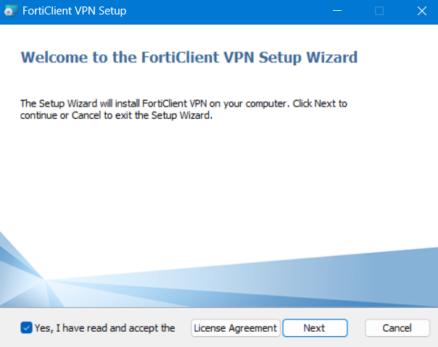
- Aşağıdaki ekrandaki bilgileri doldurduktan sonrasında save butonuna tıklayarak vpn ayarlarını yapıyoruz.
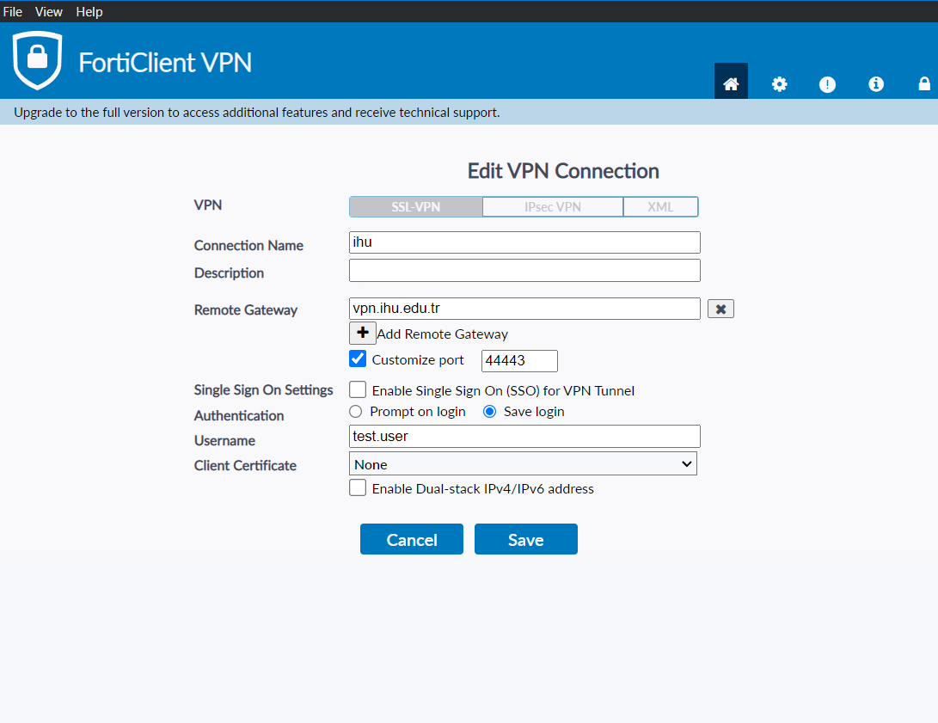
- Son ekran bu şekilde görünecek kurum şifrenizi yazdıktan sonrasında connect butonuna tıklayarak Vpn programının kurum ağına bağlanmasını sağlıyoruz.
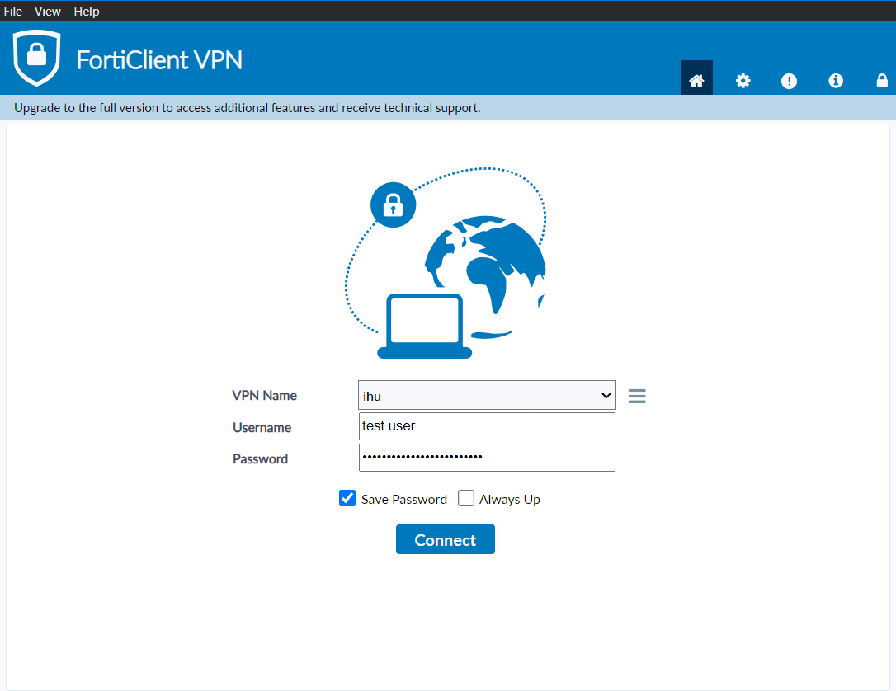
Program connect olduktan sonra kurum ağına bağlanmış olmaktasınız ve kurumun sizlere sunmuş olduğu hizmetlerden faydalanabilirsiniz.

Bu dökümanda uzaktan kurum ağına nasıl bağlanılacağı anlatılmıştır, konuyla ilgili farklı problemler yaşamanız durumunda 1219 dahili numarası üzerinden bizimle iletişime geçebilirsiniz.

